Межрегиональная конференция

«Цифровая образовательная среда: возможности, преимущества, перспективы»
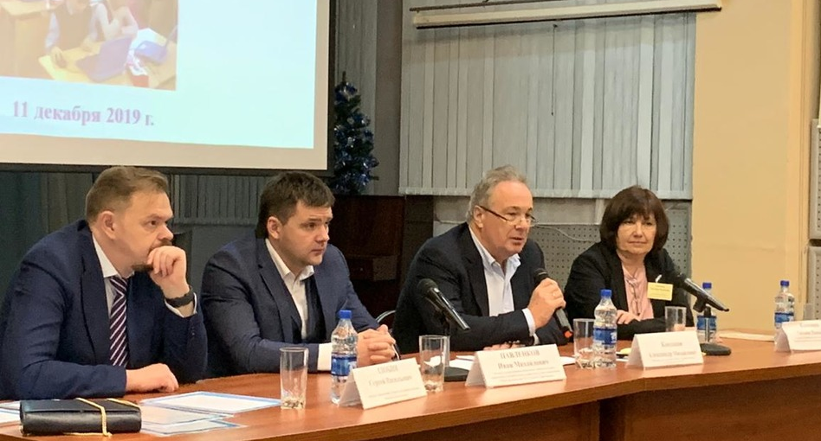

11 декабря 2019 года в Нижегородском институте развития образования состоялась Межрегиональная конференция «Цифровая образовательная среда: возможности, преимущества, перспективы».
Организаторами мероприятия выступили Министерство образования, науки и молодежной политики Нижегородской области, компания ООО «Мобильное Электронное Образование», а также Нижегородский институт развития образования.
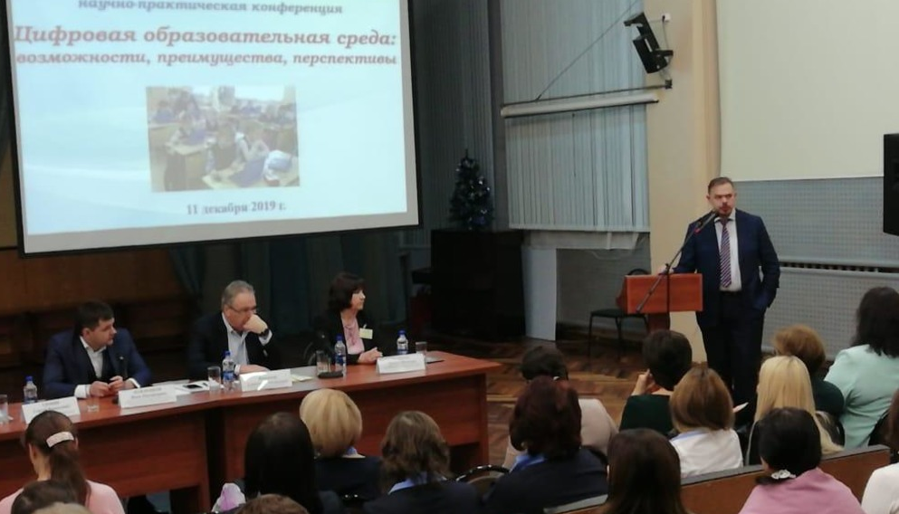
Конференция прошла в рамках реализации регионального проекта «Цифровая образовательная среда» национального проекта «Образование» в целях развития цифрового пространства региона.
К участию в конференции были приглашены представители организаций, курирующие вопросы, связанные с цифровизацией образования, а также руководители муниципальных методических служб, руководители образовательных организаций, педагоги ОО и ДОО.
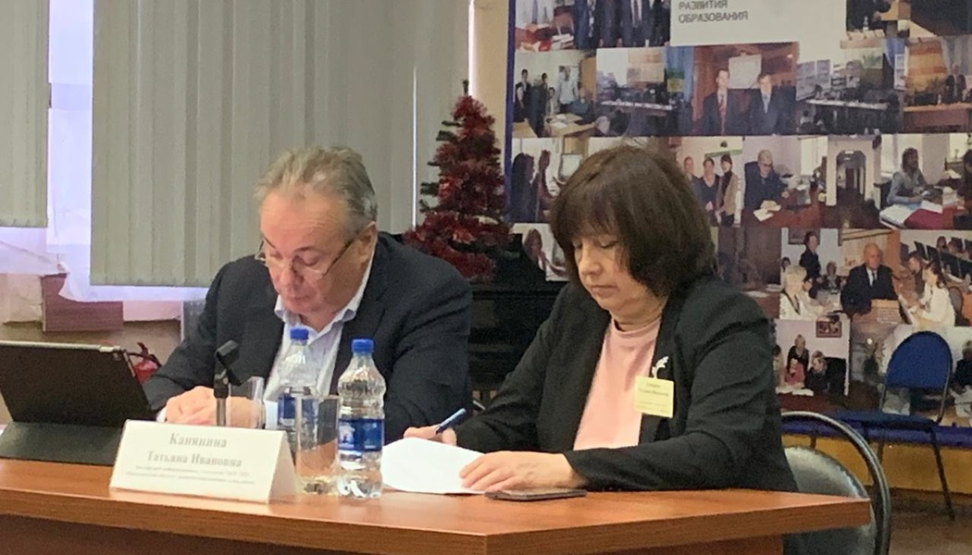
На торжественном мероприятии с приветствием участников выступил министр образования, науки и молодежной политики Нижегородской области Злобин Сергей Васильевич. А сразу после него состоялась пленарная часть конференции, открыл которую генеральный директор компании МЭО Кондаков Александр Михайлович и его выступление на тему организации образовательного процесса в цифровой образовательной среде – основе развития экосистемы образования.
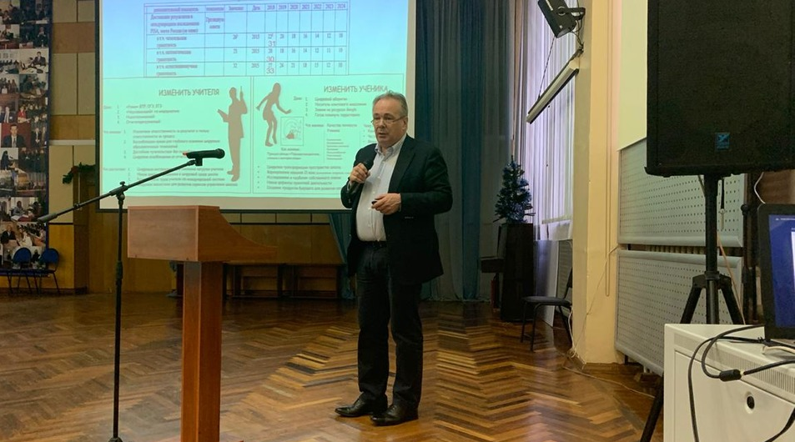
Своим опытом использования цифровой образовательной платформы МЭО в образовательной деятельности поделились Охотникова Светлана Александровна и Березина Алла Алексеевна, заместители генерального директора «Лицей Бауманский» г. Йошкар-Ола, Игнатьева Ольга Kонстантиновна, заместитель директора МОАУ СОШ №35 г. Оренбурга, Панина Елена Владимировна, директор школы № 3 Сергачского муниципального района Нижегородской области, Лазарева Марина Сергеевна, директор школы № 6 Сергачского муниципального района Нижегородской области, а также Грохова Ирина Николаевна, заместитель директора, Шустин Владимир Андреевич, педагог школы МАОУ СОШ №8 г. Бор и Наумов Евгений Геннадьевич, директор МБОУ Сеченовская средняя школа.
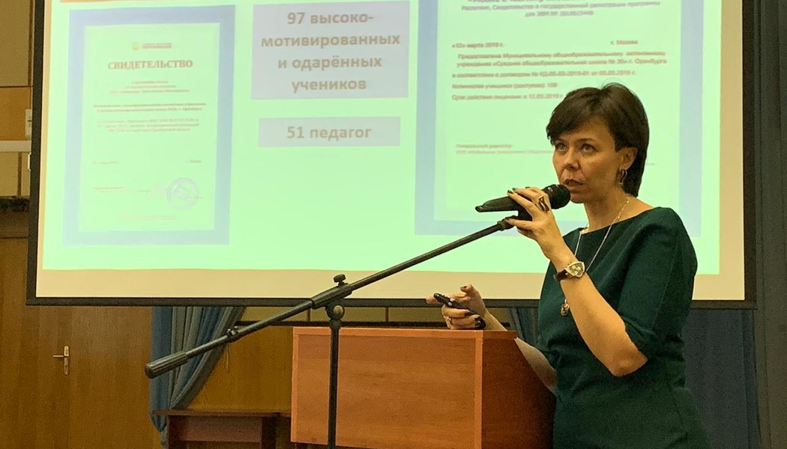
Следующей частью программы была консультация по организационным вопросам, которую провели Бузуева Елена Юрьевна, руководитель образовательных проектов компании «Мобильное Электронное Образование» и Пономарева Елена Ираджевна, доцент кафедры информационных технологий ГБОУ ДПО «Нижегородский институт развития образования», к.п.н.
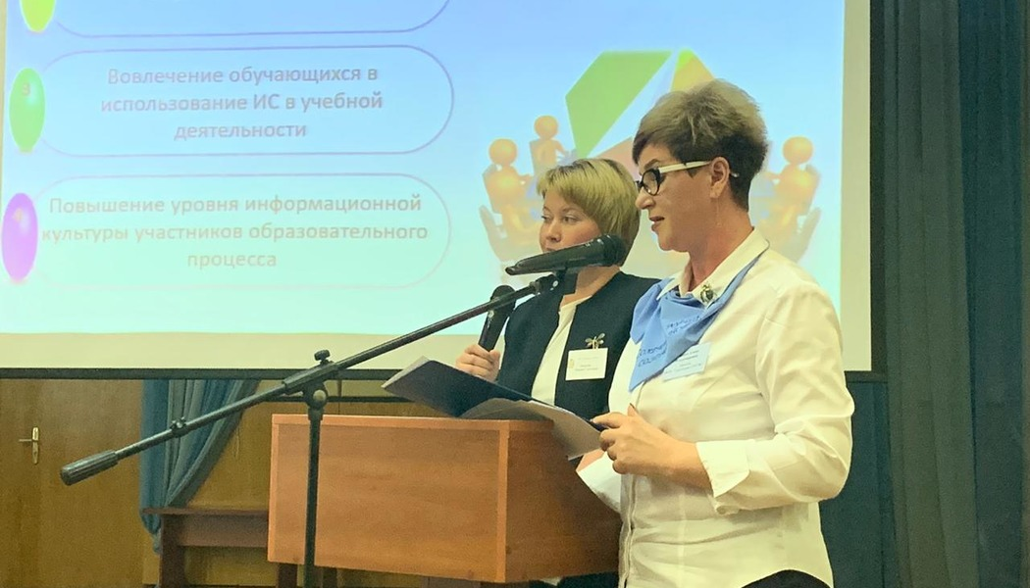
До конца дня на мероприятии работало секционное заседание, в рамках которого были активны 4 секции по тематике цифрового образования и работы с контентом МЭО. А завершил конференцию круглый стол с участниками на тему «Цифровое Образование: матрицы возможностей».
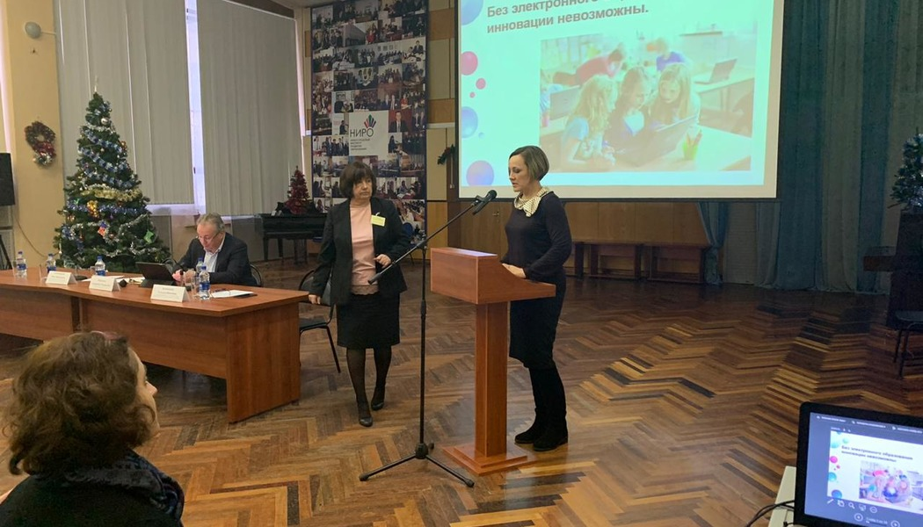
В ходе мероприятия был представлен успешный опыт российских школ по созданию и развитию цифровой образовательной среды образовательной организации, по использованию в образовательном процессе современных образовательных технологий. Запланированы мастер-классы педагогов общеобразовательных организаций и организаций дошкольного образования Нижегородской, Тамбовской, Оренбургской областей и Республики Марий Эл.

